Lê Văn Bảo Khánh - Task 4 mini report
Tổng quan

List là một tập hợp các phần tử, nó duy trìtrật tự cho các phần tử trong nó. Mỗi phần tử có một chỉ số. Mỗi phần tử như vậy có thể được truy cập bởi chỉ số của nó, với chỉ số đầu tiên là 0. Thông thường, danh sách cho phép các yếu tố trùng lặp.

Các cách dùng List:

- Dùng list trong lưu trữ các cấu trúc dữ liệu như danh sách liên kết, ngăn xếp, hàng đợi, cây......

- Trong android List còn được dùng dưới dạng ListView , Spinner ( DropDownList ), GridList.

+ Dùng List dưới dạng List View:

ListView là một group view có hiển thị một danh sách scrollable items. Các item được tự động chèn vào danh sách bằng cách sử dụng một adapter đưa nội dung từ một nguồn nào như một mảng hoặc cơ sở dữ liệu truy vấn và chuyển đổi từng item rồi chuyển vào list view.

ví dụ:
<?xml version="1.0" encoding="utf-8"?>
<LinearLayout
xmlns:android="http://schemas.android.com/apk/res/android"
android:orientation="vertical"
android:layout_width="fill_parent"
android:layout_height="fill_parent" >
<TextView
android:id="@+id/selection"
android:layout_width="fill_parent"
android:layout_height="wrap_content"/>
<ListView
android:id="@android:id/list"
android:layout_width="fill_parent"
android:layout_height="fill_parent"
android:drawSelectorOnTop="false"
/>
</LinearLayout>

public class ListViewDemo extends ListActivity {
TextView selection;
String[] items={"lorem", "ipsum", "dolor", "sit", "amet",
"consectetuer", "adipiscing", "elit", "morbi", "vel",
"ligula", "vitae", "arcu", "aliquet", "mollis",
"etiam", "vel", "erat", "placerat", "ante",
"porttitor", "sodales", "pellentesque", "augue", "purus"};
@Override
public void onCreate(Bundle icicle) {
super.onCreate(icicle);
setContentView(R.layout.main);
setListAdapter(new ArrayAdapter<String>(this,
android.R.layout.simple_list_item_1,
items));
selection=(TextView)findViewById(R.id.selection);
}
public void onListItemClick(ListView parent, View v, int position,
long id) {
selection.setText(items[position]);
}
}

Hình ảnh demo:

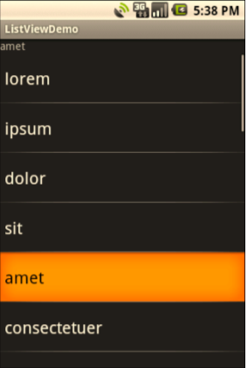

+ Dùng List dưới dạng Drop Down List / Spinner:

Spinners cung cấp một cách nhanh chóng để chọn một giá trị từ một tập hợp . Trong trạng thái mặc định, một spinner cho thấy giá trị của nó hiện đang được chọn. Chạm vào các spinner hiển thị một dropdown menu với tất cả các giá trị có sẵn khác, từ đó người dùng có thể chọn một giá trị mới.
Spinners là hữu ích cho chọn dữ liệu trong các mẫu. Nhỏ gọn và dễ tích hợp với các thành phần khác. Sử dụng Spinners với các mẫu cho cả đầu vào là dữ liệu đơn giản hay kết hợp với các hình thức đầu vào khác. Ví dụ, một trường văn bản có thể cho phép bạn chỉnh sửa một địa chỉ email cho một số liên lạc, trong khi spinner liên quan của nó cho phép bạn chọn cho dù đó là một Home hoặc Work địa chỉ.

Sử dụng Spinners tại action bars để chuyển đổi views. Ví dụ, sử dụng Gmail một spinner cho phép chuyển đổi giữa các tài khoản hoặc nhãn thường được sử dụng. Spinners là hữu ích khi thay đổi view , nhưng không nhất thiết phải thường xuyên xảy ra. Trong trường hợp view phải chuyển đổi thường xuyên, sử dụng các tab.

ví dụ:
<?xml version="1.0" encoding="utf-8"?>
<LinearLayout
xmlns:android="http://schemas.android.com/apk/res/android"
android:orientation="vertical"
android:layout_width="fill_parent"
android:layout_height="fill_parent"
>
<TextView
android:id="@+id/selection"
android:layout_width="fill_parent"
android:layout_height="wrap_content"
/>
<Spinner android:id="@+id/spinner"
android:layout_width="fill_parent"
android:layout_height="wrap_content"
android:drawSelectorOnTop="true"
/>
</LinearLayout>

public class SpinnerDemo extends Activity
implements AdapterView.OnItemSelectedListener {
TextView selection;
String[] items={"lorem", "ipsum", "dolor", "sit", "amet",
"consectetuer", "adipiscing", "elit", "morbi", "vel",
"ligula", "vitae", "arcu", "aliquet", "mollis",
"etiam", "vel", "erat", "placerat", "ante",
"porttitor", "sodales", "pellentesque", "augue", "purus"};
@Override
public void onCreate(Bundle icicle) {
super.onCreate(icicle);
setContentView(R.layout.main);
selection=(TextView)findViewById(R.id.selection);
Spinner spin=(Spinner)findViewById(R.id.spinner);
spin.setOnItemSelectedListener(this);
ArrayAdapter<String> aa=new ArrayAdapter<String>(this,
android.R.layout.simple_spinner_item,
items);
aa.setDropDownViewResource(
android.R.layout.simple_spinner_dropdown_item);
spin.setAdapter(aa);
}
public void onItemSelected(AdapterView<?> parent,
View v, int position, long id) {
selection.setText(items[position]);
}
public void onNothingSelected(AdapterView<?> parent) {
selection.setText("");
}
}

Hình ảnh demo:
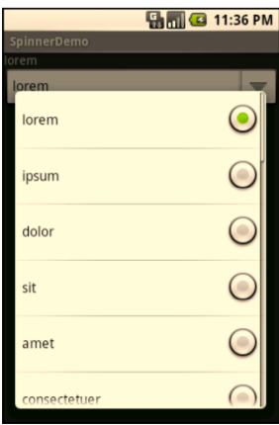

+ Dùng List dưới dạng Grid List View
Grid View là một biến thể của List View thông thường. Phù hợp nhất khi dùng cho việc hiện thị các tập dữ liệu thông qua hình ảnh. Ngược với simple list, Grid list có thể cuộn theo cả 2 chiều ngang và dọc.

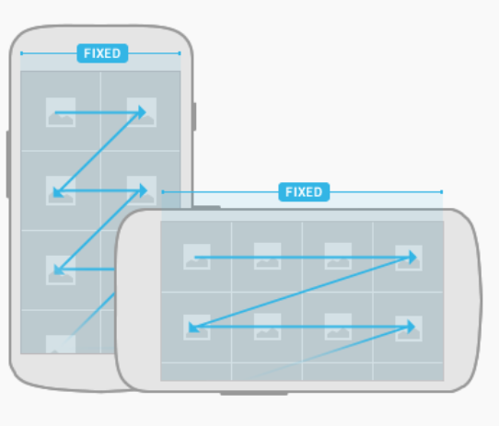

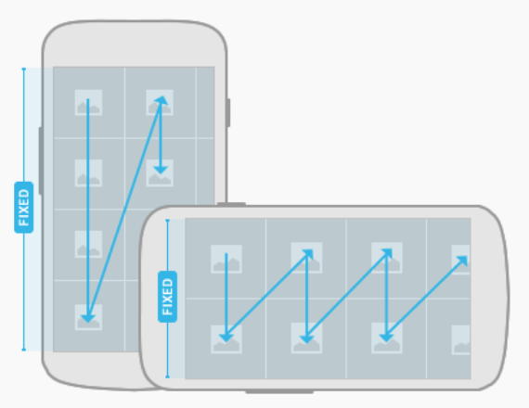
ví dụ:

<?xml version="1.0" encoding="utf-8"?>
<LinearLayout
xmlns:android="http://schemas.android.com/apk/res/android"
android:orientation="vertical"
android:layout_width="fill_parent"
android:layout_height="fill_parent"
>
<TextView
android:id="@+id/selection"
android:layout_width="fill_parent"
android:layout_height="wrap_content"
/>
<GridView
android:id="@+id/grid"
android:layout_width="fill_parent"
android:layout_height="fill_parent"
android:verticalSpacing="35px"
android:horizontalSpacing="5px"
android:numColumns="auto_fit"
android:columnWidth="100px"
android:stretchMode="columnWidth"
android:gravity="center"
/>
</LinearLayout>

public class GridDemo extends Activity
implements AdapterView.OnItemSelectedListener {
TextView selection;
String[] items={"lorem", "ipsum", "dolor", "sit", "amet",
"consectetuer", "adipiscing", "elit", "morbi", "vel",
"ligula", "vitae", "arcu", "aliquet", "mollis",
"etiam", "vel", "erat", "placerat", "ante",
"porttitor", "sodales", "pellentesque", "augue", "purus"};
@Override
public void onCreate(Bundle icicle) {
super.onCreate(icicle);
setContentView(R.layout.main);
selection=(TextView)findViewById(R.id.selection);
GridView g=(GridView) findViewById(R.id.grid);
g.setAdapter(new FunnyLookingAdapter(this,
android.R.layout.simple_list_item_1,
items));
g.setOnItemSelectedListener(this);
}
public void onItemSelected(AdapterView<?> parent, View v,
int position, long id) {
selection.setText(items[position]);
}
public void onNothingSelected(AdapterView<?> parent) {
selection.setText("");
}
private class FunnyLookingAdapter extends ArrayAdapter {
Context ctxt;
FunnyLookingAdapter(Context ctxt, int resource,
String[] items) {
super(ctxt, resource, items);
this.ctxt=ctxt;
}
public View getView(int position, View convertView,
ViewGroup parent) {
TextView label=(TextView)convertView;
if (convertView==null) {
convertView=new TextView(ctxt);
label=(TextView)convertView;
}
label.setText(items[position]);
return(convertView);
}
}
}
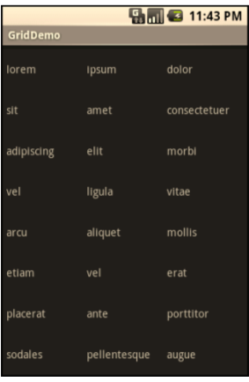
Hình ảnh demo:

